 | Lärm und der Schutz davor | Merkstoff 2
Schutz vor Lärm
Ständiger Lärm macht krank. Die Sinneshärchen im Innenohr ermüden, verkleben oder sterben sogar ab, wenn sie dauerhaft Schallpegeln über 85dB oder einem Spitzenpegel von über 130dB ausgesetzt werden. Solche Schäden im Innenohr kann man nicht behandeln.
Wieviel Schall das menschliche Gehör pro Woche relativ gefahrlos ertragen kann, kannst du der nebenstehenden Grafik entnehmen:

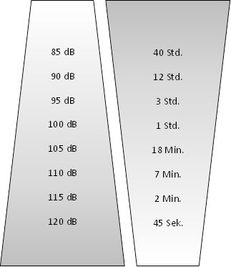
Aus dem Modell der Schallausbreitung ergeben sich einfache Maßnahmen gegen Lärm
am Sender (Schallquelle)
bei der Übertragung/
Ausbreitung
am Empfänger (Ohr)
Vermeidung von Gesundheits-schäden durch Lärm
Lautstärke begrenzen,
z. B.
Schall absorbierende Materialien zwischen Sender und Empfänger bringen,
z. B.
Ohr schützen,
z. B.

